每个section代码一屏，默认第一屏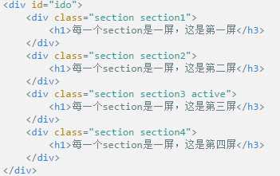

主要功能：

1. 顶部导航名称：tooltips：[‘首页’,’第一’,’第二’,’第三’,’第四’]
2. 滚动一次所用时间：duration:
3. 是否显示右侧导航show：
4. 设置关联：Relation:[这里 必须小于等于顶部导航数量]
5. 循环 loop:true/false

第二次新加要求：

1. 是否显示滚动条使用者可以控制滚动条，滚动条自动吸附
2. 关联自定义菜单